matemática – melhoras
Bom dia queridos alunos!
Hoje vocês farão as melhoras das atividades de potenciação dos dias 28 e 29 de abril.

Entrem no Moodle/matemática nessas datas, leiam os recados deixados no comentário de feedback e façam a melhora do que foi solicitado.
Alguns de vocês não entregaram a resolução, por isso não terão bilhete de correção. Nesse caso, terão que realizar a proposta que não foi enviada.

Fiquem atentos que na potenciação a base deve ser multiplicada por ela mesma o tanto de vezes que o expoente indicar.
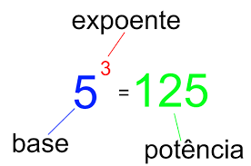
Sua melhora deve conter:
- Cabeçalho de melhora;
- título de melhora;
- o bilhete de correção do professor;
- a melhora da atividade;
- dpo do dia da melhora.

ENVIE SUA MELHORA PARA O MOODLE NA DATA DE HOJE.

Caso tenha alguma dúvida, entre em contato com a professora pelo Hangout’s.

